Βυζαντινοί ναοί: Περίκεντρος, Βασιλική, Βασιλική με τρούλο

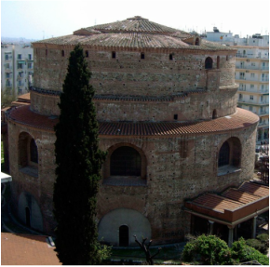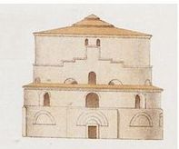
Περίκεντρος: Πρόκειται για συνήθως κυκλικό κτίριο με ξύλινη στέγη. Το ιερό, τοποθετείται υποχρεωτικά στο κέντρο του ναού και οι πιστοί στέκονται γύρω.

Στις διπλανές εικόνες βλέπουμε τον ναό του Αγίου Γεωργίου στη Θεσσαλονίκη.

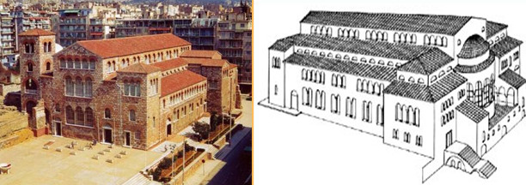
Βασιλική: Είναι ορθογώνιου σχήματος κτίσμα που εσωτερικά χωρίζεται σε τρία ή πέντε τμήματα (κλίτη) με σειρές κολόνες.

Δίπλα και κάτω, ο Άγιος Δημήτριος, επίσης στη Θεσσαλονίκη.

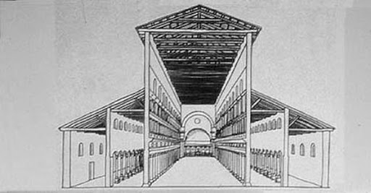
Πόσα κλίτη έχει;
Πώς χωρίζονται τα κλίτη αυτά;
Ας δείξουμε μία από τις κιονοστοιχίες (σειρά κολόνες).

Βασιλική με τρούλο=Συνδυασμός Βασιλικής και Περίκεντρου
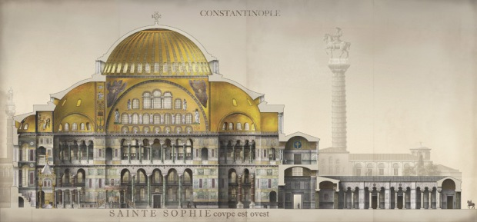

Η Αγία Σοφία της Κωνσταντινούπολης

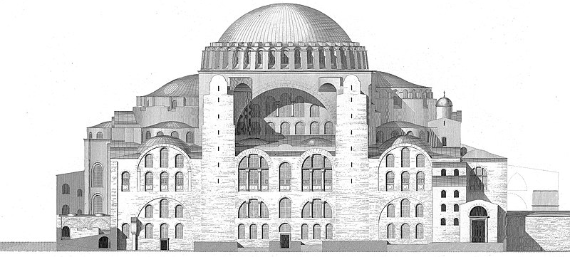
Σχήμα: _______________
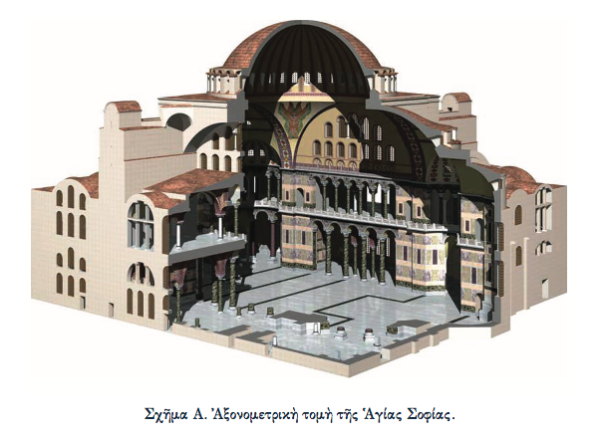
Τρούλος

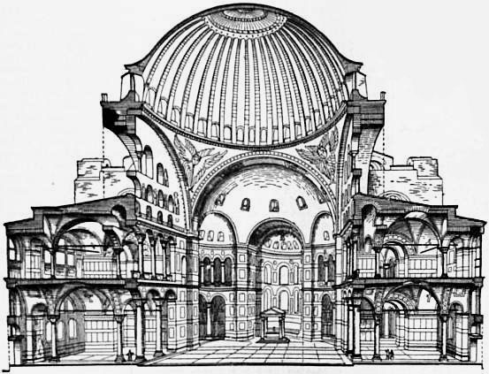
Πεσσός
Ο τρούλος έμοιαζε σαν να κρεμόταν από τον ουρανό!

Η Αγία Σοφία ήταν «το επακόλουθο μιας πεποιθήσεως ότι η αυτοκρατορία εξεπλήρωνε μια θεία αποστολή˙ ότι η απαίτησή της να κυβερνά βασιζόταν στη θέληση του χριστιανικού Θεού» ( Baynes – Moss, βυζάντιο, σελ. 40).
«Μετά την εκλογή του ο αυτοκράτορας πήγαινε επευφημούμενος από τους στρατιώτες και το λαό για να αγιάσει το στέμμα του, ακουμπώντας το για λίγες στιγμές πάνω στην αγία τράπεζα… Ο Πατριάρχης ( ο οποίος έμενε σε οίκημα κοντά στην αγία Σοφία) ευλογεί, τον εξορκίζει να τηρήσει το αμετάβλητον της Ορθοδοξίας και των αυτοκρατορικών δικαιωμάτων, να φοβάται το Θεό και να θυμάται τον θάνατο» (Ζεράρ Βάλτερ, η καθημερινή ζωή του βυζαντίου, σελ. 71 – 75).
Οι Ρως (Ρώσσοι) απεσταλμένοι εκφράσθηκαν στο βασιλιά τους Βλαδίμηρο έτσι: «Δεν ξέραμε αν βρισκόμαστε στον ουρανό ή στη γη. Γιατί στη γη δεν υπάρχει τέτοιο μεγαλείο και τέτοιο κάλλος και αδυνατούσε να το περιγράψουμε»: (Εκδοτ. Αθηνών, ιστορία του Ελλην. Έθνους, τόμ. Ζ’, σελ. 311).
Όπως σημειώνει και ο Κ. Κrumbacher: «Μεγίστην διάδοσιν είχεν η διήγησις περί της κτίσεως της αγίας Σοφίας˙ εν απειραρίθμοις χειρογράφοις κείνται πραγματείαι τούτο το θέμα έχουσαι όπερ άφθονον τροφήν παρείχεν εις το εθνικόν και εκκλησιαστικόν αίσθημα του λαού και εις την αγάπην του προς τας περί θαυμάτων διηγήσεις» (Κ. Κrumbacher, ιστορία της βυζ. Λογοτεχνίας, τόμ. Α, σελ. 43).

